附件
静安区中小学幼儿园家庭经济困难学生
认定工作实施细则

根据《上海市中小学幼儿园学生资助资金管理实施办法》（沪教委规〔2022〕8号）和《上海市家庭经济困难学生认定工作实施意见》（沪教委规〔2019〕7号）的要求，为做好学校家庭经济困难学生认定工作，落实好各项资助措施和资助政策，确保精准资助，特制定本细则。
一、认定对象
家庭经济困难学生认定工作的对象是指本人及其家庭的经济能力难以满足在校期间的学习、生活基本支出的学生。
本细则中的学生包括：在本区公办幼儿园、政府购买学位的民办幼儿园以及根据相关规定经过认定后的普惠性民办幼儿园就读的幼儿；根据国家有关规定批准设立、实施学历教育的全日制中等职业学校（含成人中专）、普通高中、初中和小学学生。不含留级和休学学生。
二、认定原则
坚持实事求是、客观公平；坚持定量评价与定性评价相结合；坚持公开透明与保护隐私相结合；坚持积极引导与自愿申请相结合。
三、认定机构和职责
（一）区教育局资助管理工作小组负责管理本区家庭经济困难学生认定工作
区学生资助管理中心在教育局资助管理工作小组的领导下，指导区内学校制定家庭经济困难学生认定实施细则，做好家庭经济困难学生认定的解释与答复工作，指导学校完善家庭经济困难学生基础信息库，汇总报送家庭经济困难学生信息。
（二）学校负责组织实施本校家庭经济困难学生认定工作
家庭经济困难学生认定机构和职责。各中等职业学校、普通高中、初中、小学、幼儿园应成立家庭经济困难学生认定工作组，负责组织实施本校家庭经济困难学生认定工作。成员一般应包括学校领导、资助工作人员、班主任、辅导员、家长代表等，其构成人员名单应在本校范围内公示。
四、认定依据
各校要健全家庭经济困难学生认定工作机制，以相关部门认定结果为基础依据，同时考虑影响家庭经济困难的成因，以及实际状况等作为参考依据。
（一）家庭经济因素
主要包括家庭收入、财产、债务等情况。
（二）特殊群体因素
主要指脱贫家庭学生、边缘易致贫家庭学生、脱贫不稳定家庭学生、最低生活保障家庭学生、特困供养学生、低收入困难家庭学生、孤残学生、烈士子女、家庭经济困难残疾学生及残疾人子女等。
（三）地区经济社会发展水平因素
主要指校园地、生源地经济发展水平、城乡居民最低生活保障标准，学校收费标准等情况。
（四）突发状况因素
主要指遭受重大自然灾害、重大突发意外事件等情况。
（五）其它影响家庭经济状况的有关因素
主要包括家庭负担、劳动力及职业状况等。
五、认定程序
家庭经济困难学生认定工作程序一般应包括提前告知、个人申请、学校认定、结果公示、建档备案等环节。各校要按规定向学生或监护人发放家庭经济困难学生认定申请表（附表1、2），可根据实际情况制定具体的实施程序，要加强对认定资格的复查机制，要建立健全认定结果复核机制，要按照家庭经济困难学生实际情况进行动态调整。
1.提前告知。家庭经济困难学生认定工作原则上每学期进行一次。学校应在新学期开学后及时完成家庭经济困难学生认定工作。通过召开家长会、张贴公告栏、书面通知（告家长书）等形式，向学生或监护人告知家庭经济困难学生认定工作事项，按有关规定向学生或监护人发放申请表，同时加强学生资助政策宣传。
2.学生或监护人申请。申请认定资格的学生或监护人，应在每学期开学初如实填写《家庭经济困难学生认定申请表》，同时提供相关证明材料，按时上交到学校资助管理部门审核。学生或监护人应对所填信息的真实性负责。
3.学校认定。学校家庭经济困难学生认定工作组应根据学生或监护人提交的申请材料，综合考虑学生日常消费情况以及影响家庭经济状况的有关因素开展认定工作，可采取家访、个别谈话、大数据分析、信函索证、量化评估等方式进行核实，提高认定工作的精准度和可信度。在开学的一个月内完成本学期的认定工作。
4.结果公示。学校应采取适当方式，在适当范围内不少于5个工作日公示家庭经济困难学生认定结果，接受监督并及时回应有关认定结果的异议。公示时，严禁涉及学生个人敏感信息及隐私，公示期结束及时去除信息。
5.建档备案。经公示无异议后，学校汇总名单，将最后确定的家庭经济困难学生名单连同学生或监护人提交的相关申请资料按学期整理装订，建立家庭经济困难学生信息档案，并按要求录入静安区学生资助信息化工作平台、全国和上海学生资助管理信息系统、
六、工作要求
（一）各校是家庭经济困难学生认定审批的责任单位，各校主要领导是家庭经济困难学生认定审批的第一责任人，按照“谁申请谁负责”的原则，根据要求做好认定审批工作，确保认定材料的真实、准确和完整。
（二）各校要加强学生的诚信教育，要求学生或监护人如实提供家庭经济情况，及时告知家庭经济状况变化情况。如发现有恶意提供虚假信息的情况，一经核实，学校应及时取消学生的认定资格和已获得的相关资助，并追回资助资金。情节严重的，学校应依据有关规定进行严肃处理。
附表1：上海市**学校家庭经济困难学生认定申请表
附表2：上海市静安区基础教育学段其他特殊困难学生资助申请表
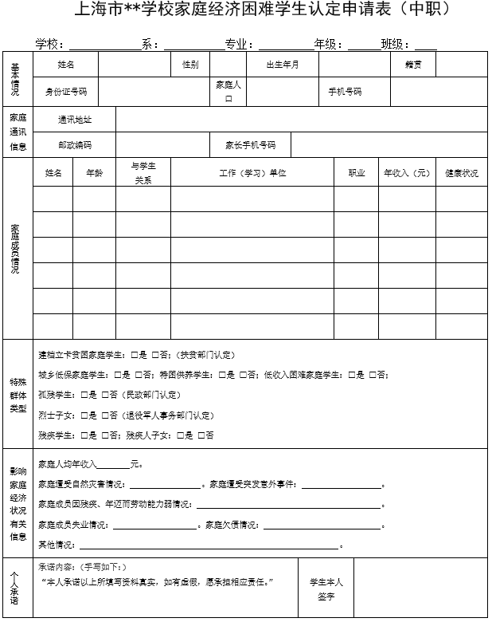
附表1
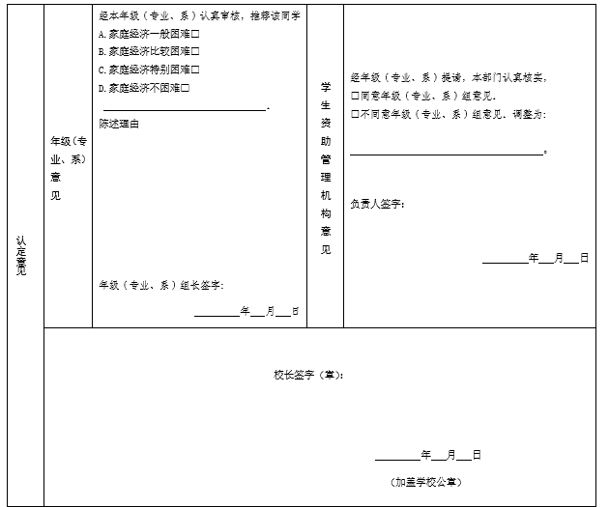
备注：
1.本表用于家庭经济困难学生认定和申请免学费、国家助学金用，可复印。
2.学校、系、专业、年级、班级可根据实际情况选择性填写。
3.承诺内容需本人手工填写“本人承诺以上所填写资料真实，如有虚假，愿承担相应责任。

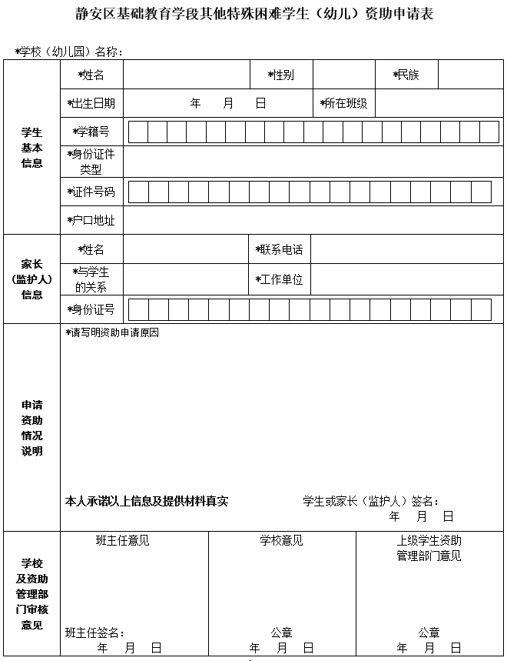
附表2
注：1.标*号为必填。（幼儿园幼儿无需填写学籍号）
2.此表一式一份。
3.申请人应提供学校要求的相关证明材料。

